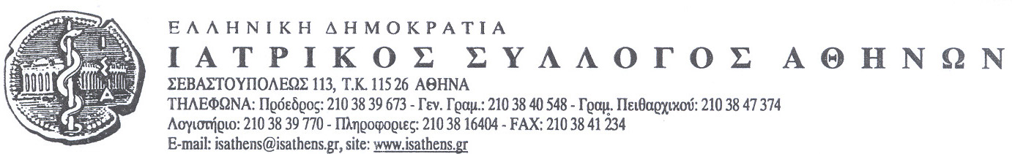
Αθήνα, 3/1/2023
ΔΕΛΤΙΟ ΤΥΠΟΥ

Θέμα: Ο ΙΣΑ ζητά όλα τα φαρμακευτικά σκευάσματα και τα εμβόλια να χορηγούνται αποκλειστικά με ιατρική συνταγή

Γ. Πατούλης: «Η χορήγηση φαρμάκων χωρίς ιατρική συνταγή είναι επικίνδυνη για τη δημόσια υγεία και συμβάλλει στην έλλειψη φαρμάκων από την αγορά»

Ο Ιατρικός Σύλλογος Αθηνών δηλώνει κατηγορηματικά ότι κανένα φάρμακο και εμβόλιο δεν πρέπει να χορηγείται χωρίς ιατρική συνταγή .Κάθε φαρμακευτικό σκεύασμα έχει ενδείξεις και αντενδείξεις ,τις οποίες μπορεί να αξιολογήσει μόνο ο θεράπων ιατρός.
Ο Πρόεδρος του ΙΣΑ Γ. Πατούλης καλεί την πολιτεία να θεσπίσει την υποχρεωτική συνταγογράφηση για όλα τα σκευάσματα που κυκλοφορούν στην αγορά και τονίζει ότι «η αντιεπιστημονική πρακτική χορήγησης φαρμάκων χωρίς ιατρική συνταγή που εφαρμόζεται στη χώρα μας, αντίθετα από τις υπόλοιπες χώρες του κόσμου οδηγεί σε επικίνδυνη πολυφαρμακία και κατασπατάληση πόρων ,για το σύστημα και τον ίδιο τον ασθενή. Παράλληλα, συμβάλλει στην έλλειψη φαρμάκων που παρατηρείται σταθερά στην ελληνική αγορά και δυσχεραίνει την πρόσβαση του ασθενή στα φάρμακα που έχει ανάγκη. Οι κανόνες της ορθής ιατρικής πρακτικής και ο εξορθολογισμός του συστήματος επιτάσσουν κανένα φάρμακο και εμβόλιο να μην χορηγείται χωρίς ιατρική συνταγή, όπως εξάλλου γίνεται στις υπόλοιπες χώρες».
Πρέπει να επισημανθεί ότι η χορήγηση φαρμάκων μόνο με ιατρική συνταγή είναι ένα πάγιο αίτημα, για το οποίο ο ΙΣΑ έχει κάνει τα τελευταία χρόνια πολλές παρεμβάσεις στις πολιτικές ηγεσίες του Υπουργείου Υγείας, οι οποίες οδήγησαν στην θέσπιση της υποχρεωτικής συνταγογράφησης στη χορήγηση των αντιβιοτικών.
Ο ΙΣΑ ζητά όλα τα φάρμακα να χορηγούνται αποκλειστικά με ιατρική συνταγή και καλεί τους πολίτες να ακολουθούν τις συμβουλές του θεράποντα ιατρού τους.

ΤΟ ΓΡΑΦΕΙΟ ΤΥΠΟΥ ΤΟΥ ΙΣΑ

